***9 мая***

***у памятника, погибшим в годы***

***Великой Отечественной войны жителям хутора Красного,***

***состоялся***

***Митинг, посвященный Дню Победы.***

1.Глядя в синий простор небосвода

Вспоминать мы не можем без слез

Майский день сорок пятого года

Тот, который Победу принес.

2.Красоту, что нам дарит природа

Отстояли солдаты в огне.

Майский день сорок пятого года

Стал последнею точкой в войне.

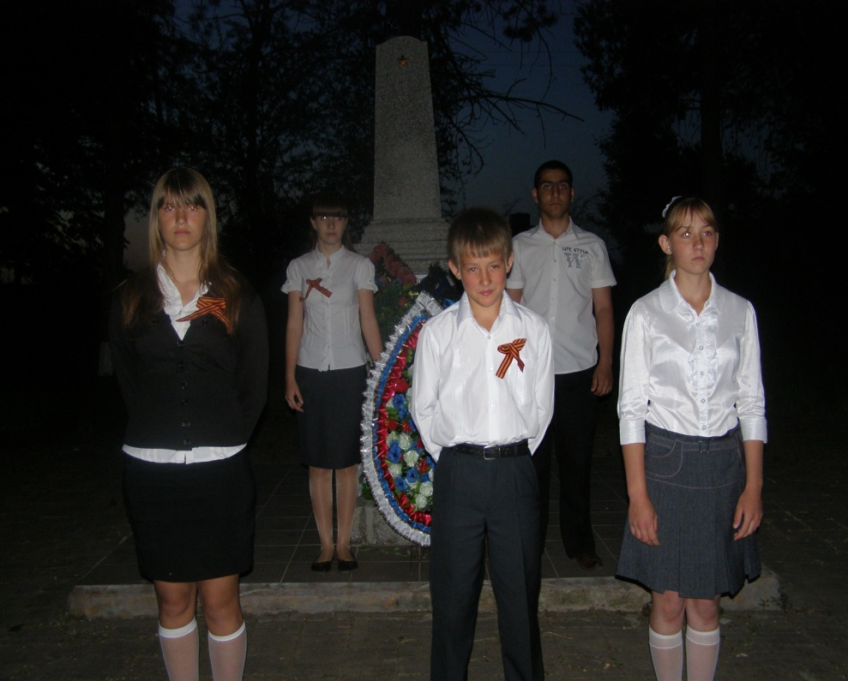

3.Сегодня мы оглядываемся на те «Сороковые – роковые», на те трагические огненные 4 года войны. И в этот светлый праздничный день Победы хочется сказать

Все : - Поклонимся великим тем годам!

- Слово предоставляется главе администрации Северного сельского поселения __________________________________________________.

- Слово предоставляется директору школы Зуевой Н.М.

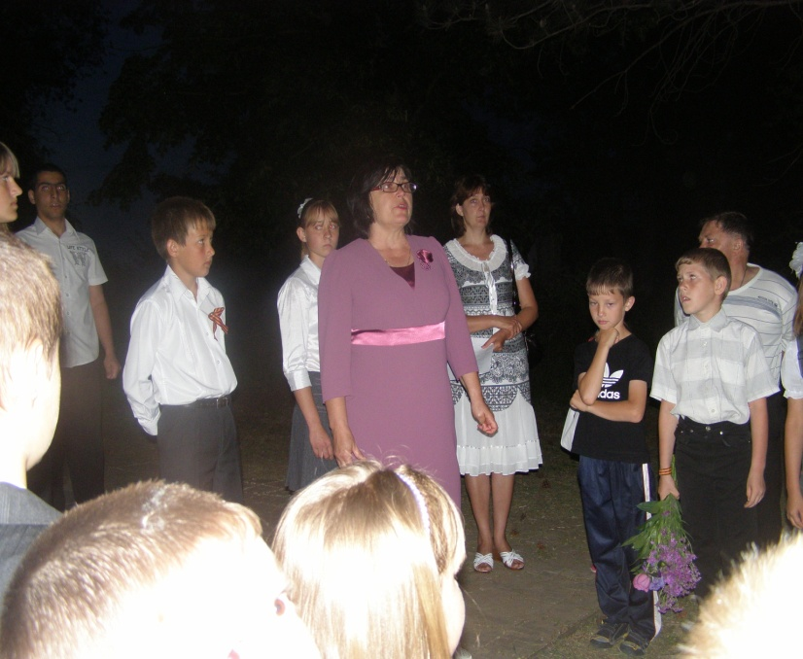

4. Память человеческая строго

Дни считает, как бойцов в строю

Знает мир, что путь ваш был нелегок

К этому торжественному дню.

1.Победа к нам приходит вновь и вновь

Прекрасна и юнна, как в сорок пятом.

Приходит в блеске старых орденов

На пиджаке бывалого солдата.

2.Умытая слезами – не дождем,

Сверкая не огнем, а счастьем жизни,

Победа к нам приходит вешним днем,

Чтоб никогда не позабыть о том

Все: - Какой был подвиг совершен Отчизной!

3.И живым поем мы славу

Тем, кто в грозный для Отчизны час

Шли, сомкнув штыки не ради славы

Ради жизни, счастья, ради нас.

4.Нипочем им были ураганы

Всем они – пример достойный нам.

Слава! Слава нашим ветеранам

Ветеранам – Родины сынам!

/поздравление ветеранов/

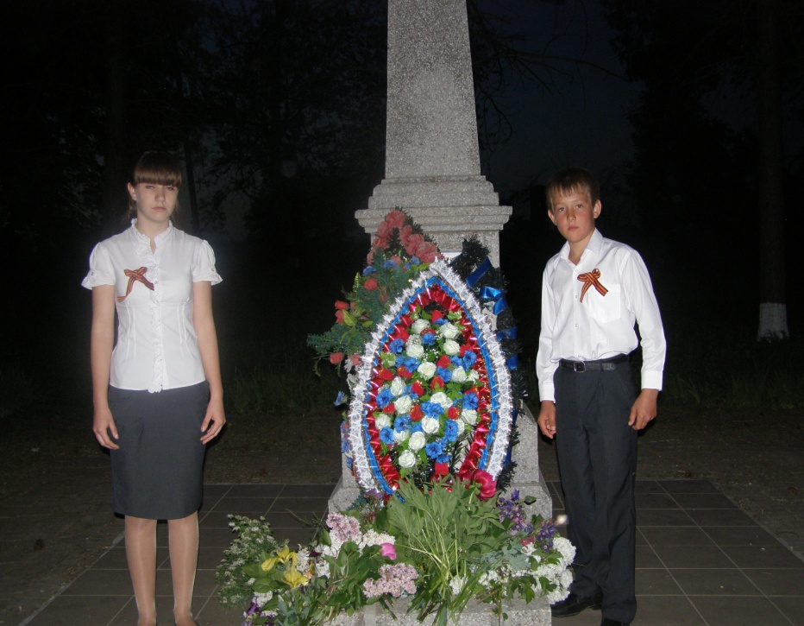

1.Ушла война, оставив списки

Погибших в праведном бою

Застыли скорбью обелиски

В недвижном каменном строю.

«Пал смертью храбрых!» - отвечаем

И вновь живем минувшим днем

Минутой скорбного молчанья

Давайте павших помянем!

/Минута молчания/

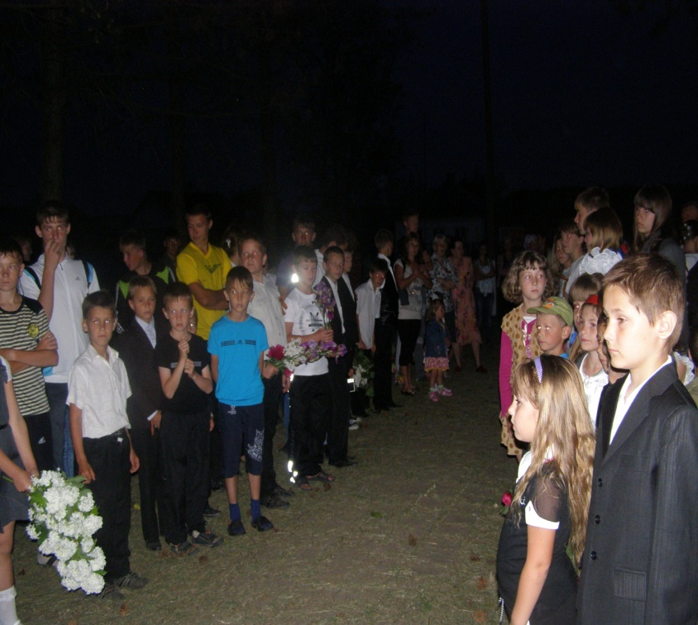

2.Война закончилась,

Но песней опаленной

Над каждым домом до сих пор она кружит

И не забыли мы, что 20 миллионов

Ушли в бессмертие, чтоб нам с тобою жить.

3.Война закончилась. И заживают раны.

И в день Победы по восторженной стране,

Блестя наградами, шагают ветераны

Фронтовики, герои, совесть наших дней.

4.Но с каждым годом их шеренга быстро тает

Редеет славная гвардейская семья.

И все цветы свои весна в венок вплетает

И с ним склоняется у вечного огня.

/возложение цветов к памятнику/

